

**Tecnologias de Distribuição e Integração**

Trabalho prático #2 – Sistema distribuído de uma livraria

Francisco Miguel Amaro Maciel - 201100692

Hugo Miguel Ribeiro de Sousa – 201100690

Ricardo Daniel Soares da Silva - 201108043

27 de Maio de 2015

Introdução

# Introdução

Este trabalho foi realizado no âmbito da unidade curricular de “Tecnologias de Distribuição e Integração” do Mestrado Integrado de Engenharia Informática e Computação. Consiste na elaboração de um sistema distribuído de uma livraria que se encontra dividida em duas localizações físicas que necessitam de comunicar entre elas: a loja e o armazém. Deve ainda ser possível encomendar livros através de um *website*. O objetivo deste trabalho é implementar um sistema distribuído aplicando os princípios SOA (Service Oriented Architecture), ou seja, as funcionalidades das aplicações devem ser disponibilizadas através de serviços.

# Problema

A empresa encontra-se dividida fisicamente em dois espaços: a loja (livraria) e o armazém. É possível ainda fazer encomendas online, que são processadas pela loja. Assume-se que o servidor da loja está sempre online, mas que o armazém apenas se encontra ligado nas horas de expediente.

A partir da loja, os clientes podem comprar livros. Caso este exista em stock, a venda é processada e é emitido um recibo com os dados do cliente. Caso contrário, é feito um pedido ao armazém para repor o stock em 10x a quantidade pedida pelo cliente. No armazém, assume-se por simplicidade do problema, que o stock é infinito. No armazém, aquando do envio dos livros, um trabalhador deve informar através da GUI o seu envio, atualizando o estado da encomenda. Quando os livros chegam à loja, o trabalhador deve também atualizar os novos stocks e o estado da encomenda. As ordens pendentes com os livros cujos stocks foram atualizados devem ser notificados via e-mail.

Nas encomendas online, o mesmo procedimento efetuado, mas o cliente é notificado por e-mail acerca do estado desta. O cliente pode também verificar o estado da sua encomenda no website, através do identificador único desta.

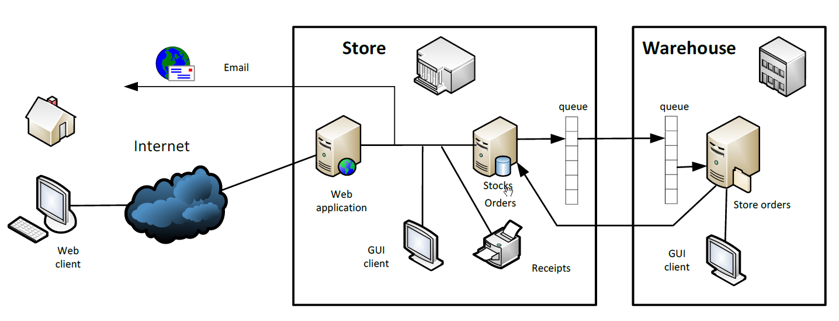

Fig. 1 – Representação esquematizada do sistema distribuído a implementar.

# Solução

O projeto foi realizado usando tecnologias .NET, com recurso à linguagem C# e serviços WCF. A solução é composta por 7 projetos (4 relativas à loja e 3 ao armazém), cujas funcionalidades serão descritas abaixo.

## **Store**

#### OrderStore

Projeto que implementa o serviço das funcionalidades da loja, tal como atualização de stocks, processamento de vendas, listagem de encomendas e livros, entre outros. Este serviço é duplex, por dois motivos:

* Atualização automática da GUI, após processamento de vendas ou atualização de stocks, sem necessidade de a fazer *refresh* manualmente.
* Impressão dos recibos é feita através de *callback*, ou seja, após o trabalhador escolher qual das impressoras em que pretende imprimir o recibo da venda, é chamado um método nessa impressora apenas.

#### OrderSite

Implementa o website/webserver em ASP.NET. Este website é composto por duas páginas: uma para criar uma encomenda e outra para rastrear o estado de uma encomenda já efetuada. A base de dados da loja é armazenada neste projeto e são usados os serviços referidos em OrderStore.

#### StoreGUI

Interface gráfica da loja. É possível, através desta, a realização de uma venda (ou pedido de encomenda, caso não haja stock suficiente) e atualização de stocks.

#### ReceiptConsole

Este projeto pretende simular uma impressora. No início da sua execução é pedido para atribuir um nome à impressora. A impressora regista-se no serviço. Durante uma venda na loja, é perguntado ao trabalhador em qual das impressoras pretende imprimir o recibo, caso alguma impressora esteja ligada. O serviço chama então o método de impressão na impressora respetiva, através de *callback*.

## **Warehouse**

#### WarehouseService

Implementa o serviço usado no armazém. Este serviço lista as encomendas pendentes, adiciona novas encomendas à base de dados e atualiza os pedidos aquando do envio para a loja. Também este serviço é duplex, de forma a que a GUI seja automaticamente atualizada, sem necessidade de fazer *refresh* manualmente.

#### WarehouseServer

Este servidor trata apenas de ler a lista de mensagens, de forma síncrona, invocando o serviço anterior para adicionar o pedido de encomenda quando uma nova mensagem é lida. Assim sendo, para obter novos pedidos de encomenda, este servidor deverá ser inicializado, mas é independente da GUI.

#### WarehouseGUI

Interface gráfica do armazém. Nesta interface é possível verificar os pedidos pendentes, qual o livro e as quantidades associadas, assim como os tempos de envio e receção da respetiva encomenda. É possível proceder ao envio de um pedido, através de um único clique, que atualiza o estado da encomenda, tanto no armazém como na loja.

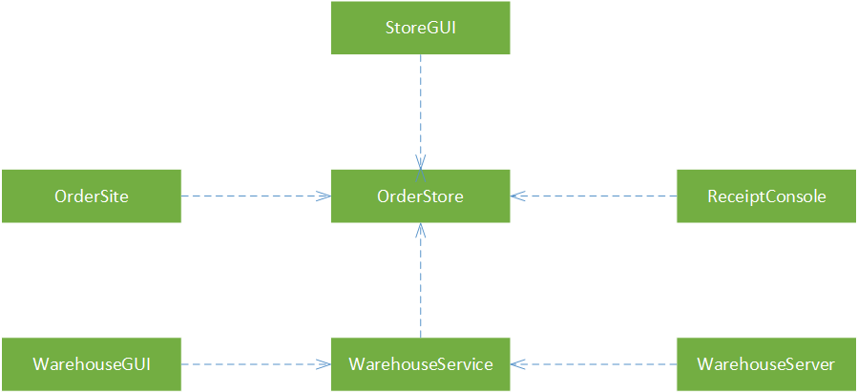

Fig. 2 – Dependências entre os diferentes projetos da solução.

# Interfaces / Cenários de Uso

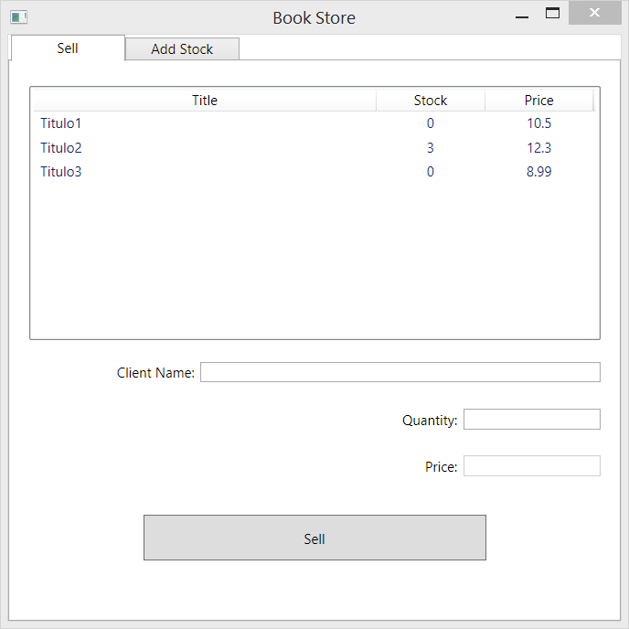

Fig. 3 – Interface da loja, relativa à venda de livros.

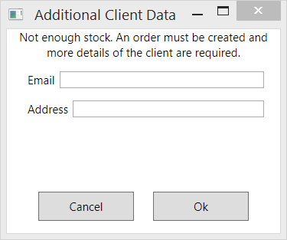

Fig. 4 – Interface que surge a requisitar informações adicionais do cliente, no caso de stock insuficiente.

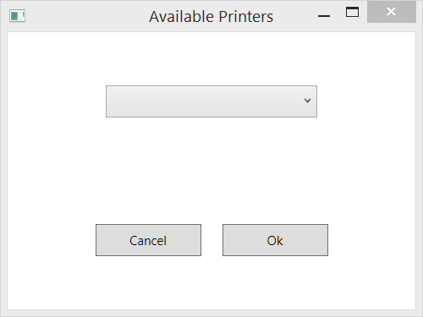

Fig. 5 – Interface que surge após uma venda bem sucedida e no caso de haverem impressoras disponíveis.

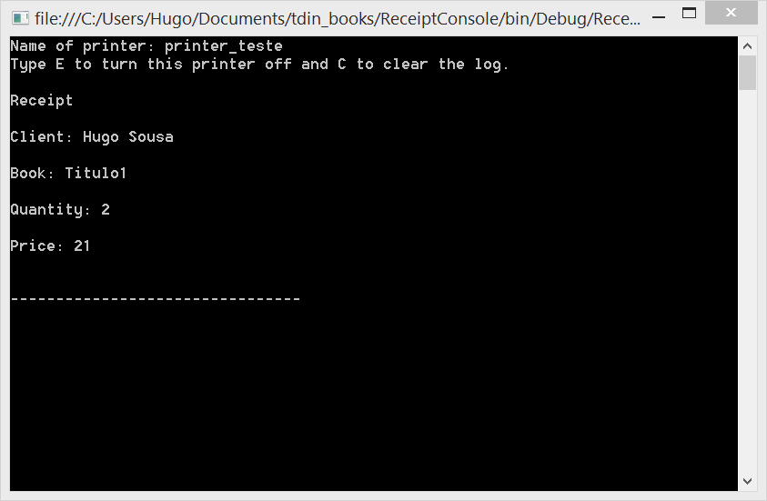

Fig. 6 – Exemplo de impressão de recibo de uma venda numa impressora.

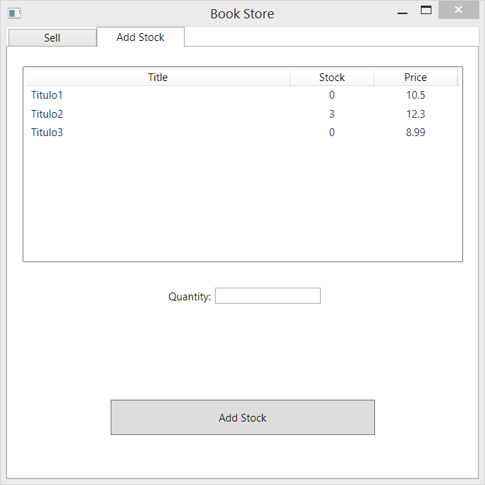

Fig. 7 – Interface da loja, relativa à reposição de stock.

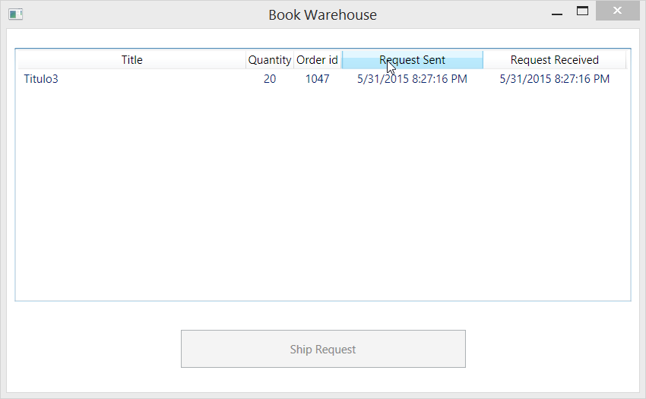

Fig. 8 – Interface do armazém.

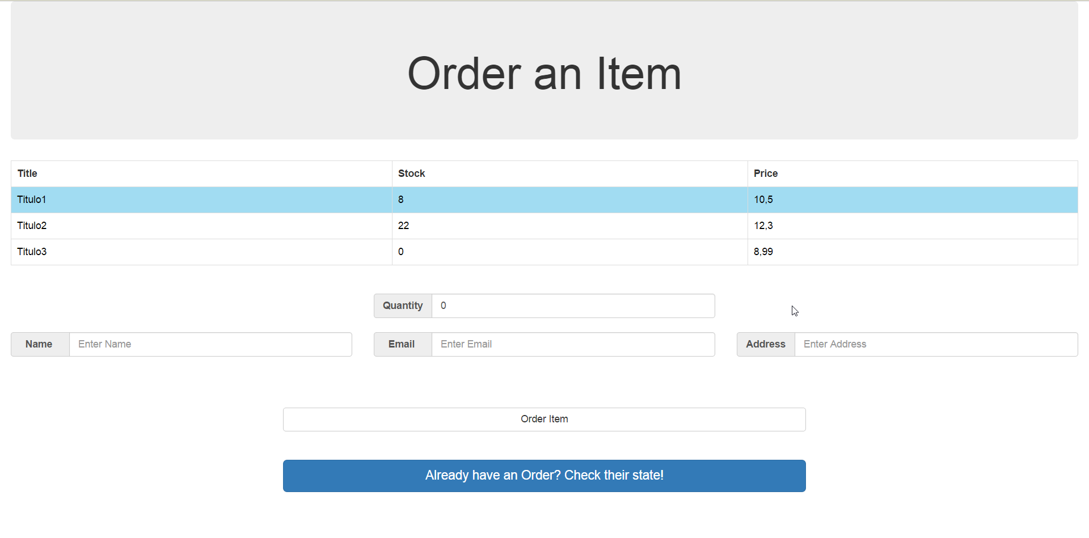

Fig. 9 – Página do website onde é possível encomendar um livro.

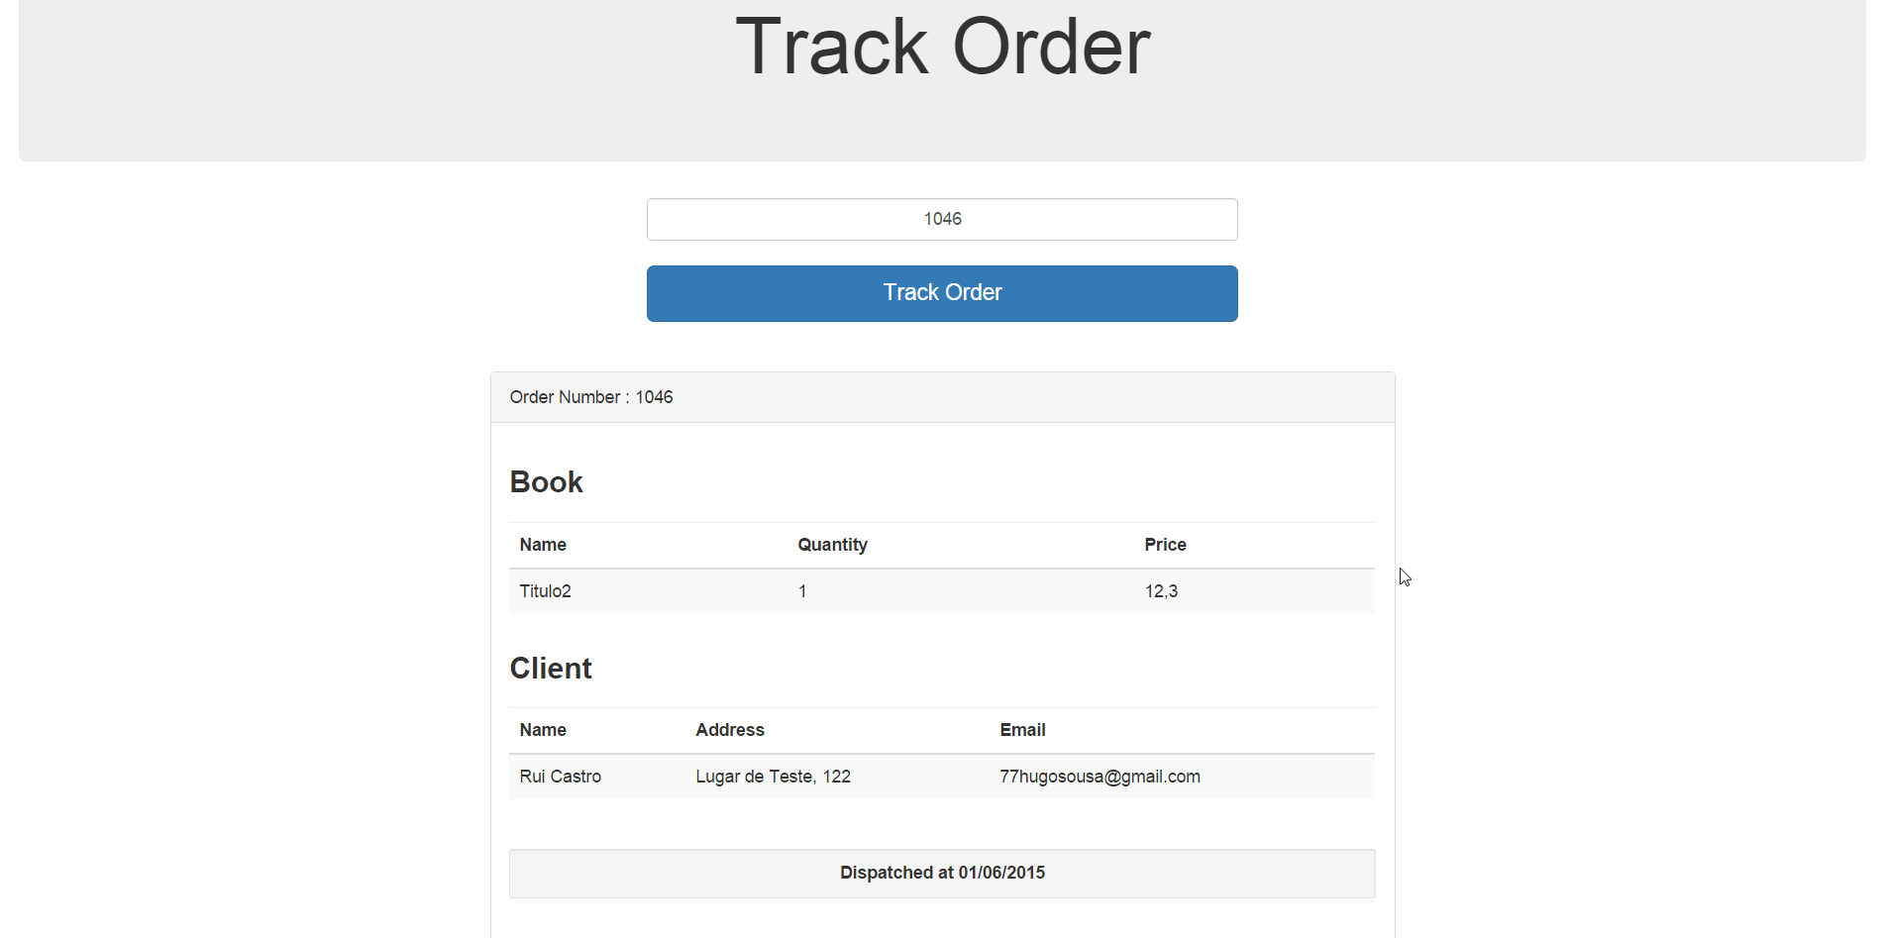

Fig. 10 – Página do website onde é possível verificar o estado de uma encomenda.

# Funcionalidades Implementadas

|  |  |
| --- | --- |
| Funcionalidade | Teste |
| Venda de livro | Na GUI da loja, após preencher os dados do cliente, vender livro numa quantidade inferior ao seu stock. |
| Encomenda de livro a partir da loja | Na GUI da loja, após preencher os dados do cliente, vender livro numa quantidade superior ao seu stock. |

# Instalação / Utilização

//no visual studio correr com direitos de administração ou tem de se configurar portas no Windows (portas de canal duplex dos serviços – 5440 até 5444)

//OrderSite e WarehouseService devem estar a correr no IIS